
000
20××-××-××实施
20××-××-××发布
泡沫镍
Nickel foam

GB/T XXXX-XXXX代替GB/T 20251—2006
中华人民共和国国家标准
ICS 77.150.44
CCS H 62

CC

发 布
发 布

国家市场监督管理总局
国家标准化管理委员会
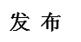
发 布

前 言

本文件按照GB/T 1.1—2020《标准化工作导则 第1部分：标准化文件的结构和起草规则》的规定起草。
本文件代替GB/T 20251—2006《电池用泡沫镍》，与GB/T 20251—2006相比，除结构调整和编辑性改动外，主要技术变化如下：
- 泡沫镍应用范围扩大至镍氢电池外的锌镍电池、锂离子电池、燃料电池、金属空气电池、制氢电极、高温零部件等；
- 定义了泡沫镍的几何结构及微观形貌；
- 引入泡沫镍横向与纵向电阻比（AR）概念，表征孔变形程度，适用于不同方向卷绕的圆柱形电池；
- 产品化学成分根据电池应用需求补充了动力电池应用的泡沫镍Cu含量⩽0.005%；基于环保对工艺的要求， P含量要求控制在0.01%以内；
- 对汽车动力电池用泡沫镍表面铜（游离单质铜）进行了规范，采用铜试剂显色的方法进行快速检测（见规范性附录A）；
- 产品力学性能中的抗拉强度基于应用端的需求，单位由N/mm2调整为N/2cm，物理意义与使用需求关联度更强；面密度与抗拉强度的相关性进行了修正；
- 产品包装长度修改为按厚度来计算，厚度越高，单卷包装长度越小；
- 泡沫镍的物理特性，因绿色发展的要求，节约资源，面密度范围由原来的300-600 g/m²下调至230-500g/m²；因产品技术进步，面密度公差缩小，比例由原来的7-8%缩小到6-7%（面密度规格的质量比例）；
- 基于应用与成本的平衡，产品外观标准中修订了通孔允许的范围，由原来的不允许2mm的通孔修改为不允许3mm的通孔；产品包装增加了可回收利用的绿色环保设计要求；
- 增加了产品储存条件及保质期的要求；
请注意本文件的某些内容可能涉及专利。本文件的发布机构不承担识别专利的责任。
本文件由中国有色金属工业协会提出。
本文件由全国有色金属标准化技术委员会（SAC/TC 243）归口。
本文件起草单位：常德力元新材料有限责任公司、先进储能材料国家工程研究中心有限责任公司、梧州三和新材料科技有限公司、湖南科霸汽车动力电池有限责任公司、金川集团股份有限公司、中南大学、北京钢研高纳科技股份有限公司、北京科技大学、深圳市倍特力电池有限公司、东莞超霸电池有限公司、天津科威恩科技有限公司、中船（邯郸）派瑞氢能科技有限公司、北京中电丰业技术开发有限公司、成都莒纳新材料科技有限公司、江苏诚丰新材料股份有限公司、天津市大陆制氢设备有限公司、河南创力新能源科技股份有限公司、格林美科技有限公司。
本文件主要起草人：钟发平、严勇、周小平、穆俊江、邹超、肖进春、彭海青、黄明、董成国、余琨、曹笃盟、赵鹏、叶凯、于红帅、田新军、薛彦鹏、李立宏、李黎明、王鹏、曹凯、韩永刚、许莉、李喜歌、李静

泡沫镍
1 范围
本文件规定了泡沫镍的要求、试验方法、检验规则、标志、包装、运输和贮存等。
本文件适用于金属氧化物电池、锌镍电池、燃料电池、锂离子电池、金属液流电池、金属空气电池、电解水制氢电极等。
2 规范性引用文件
下列文件中的内容通过文中的规范性引用而构成本文件必不可少的条款。其中，注日期的引用文件，仅该日期对应的版本适用于本文件；不注日期的引用文件，其最新版本（包括所有的修改单）适用于本文件。
GB/T 228 金属材料 室温拉伸试验方法
GB/T 8647 镍化学分析方法
GB/T 6516-2010 电解镍
GB/T 9174-2008 一般货物运输包装通用技术条件
GB/T 20042.4-2009 质子交换膜燃料电池
T/CASMES 400-2024 质子交换膜水电解制氢阳极催化剂测试方法
T/CNIA 0096-2021 绿色产品设计评价技术规范 泡沫镍
3 术语和定义
3.1 孔数 pore number
泡沫镍表面1英寸长度内（约25.4mm）孔的数量。也可以用PPI（Pores Per Inch）表示。

3.2 孔隙率 porosity

泡沫镍中所有孔隙的总体积与材料表观总体积之比，通常以百分数表示。
3.3 TDR thickness deposit ratio（厚度沉积比）
泡沫镍里层和表层镍沉积厚度的比值。
3.4 AR aspect ratio （表观电阻比）
泡沫镍横向与纵向电阻的比值。
4 产品几何结构及微观形貌
4.1 孔结构
泡沫镍具有三维贯通网络结构，由相互连接的孔棱（struts）构成，形成十二面体单元（Cell）组成的网状框架。每个单元包含12个五边形孔（Pores），单元之间通过孔棱相互贯通，形成流体或气体可自由穿透的通道。典型的泡沫镍结构见图1所示，泡沫镍的平面与截面SEM照见图2~图3所示。
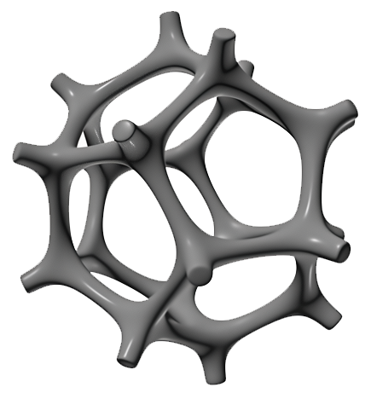
图1 泡沫镍3D立体结构
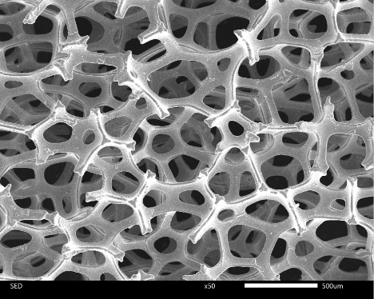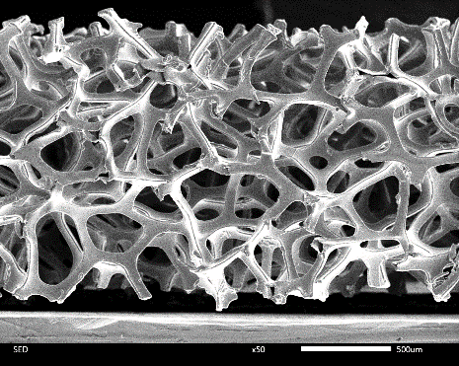
图2 泡沫镍平面SEM照（50X） 图3 泡沫镍截面SEM照(50X)
4.2 微观结构
泡沫镍骨架由​​1-20μm级多晶镍晶粒​​构成，晶粒边界明确且表面平整（根据热处理工艺不同，表面会存在一定的气孔现象），无明显枝晶与孪晶现象。典型的泡沫镍微观组织结构见图4所示。
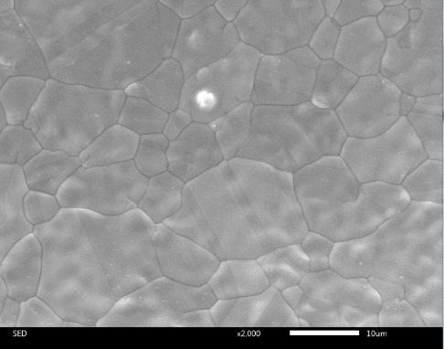
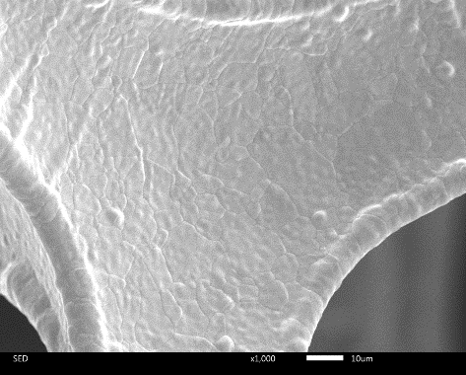

图4a. 1000X 图4b. 2000X
图4 泡沫镍微观组织
5 产品分类
泡沫镍按生产方式不同，分为卷式带状和片式块状两种。
6 技术要求
6.1基本物理量
表1 泡沫镍的物理量
项目 | 指标
面密度ρ（g/m²） | 230～500
面密度偏差/% | ρ<300g/m² | ρ±5%
面密度偏差/% | ρ≥300g/m² | ρ±7%
孔数（PPI） | 15～180
孔数（PPI）偏差 | ±10
孔隙率/% | ≥95.0
6.2 尺寸及尺寸偏差
泡沫镍的尺寸及尺寸偏差应符合表2的规定。
表2 泡沫镍尺寸及尺寸偏差
项 目 | 厚度 | 厚度偏差 | 宽度 | 宽度偏差
指 标 | ≤0.5mm | ±0.02mm | ≤0.5m | ±0.5mm
指 标 | ＞0.5 mm | ±0.05mm | ＞0.5m | ±1mm
6.3 卷接头数量
卷式泡沫镍每200m长度卷内不多于4个，两接头间的最短距离不能少于20m。
6.4 化学成分
泡沫镍的化学成分应符合表3的规定。
表3 泡沫镍的化学成分
Ni+Co  不小于 | 杂质含量（质量分数%），不大于
Ni+Co  不小于 | C | S | Fe | Cuª | Si | P
99.7 | 0.020 | 0.008 | 0.008 | 0.01 | 0.005 | 0.010
ª应用在汽车的金属氧化物电池的泡沫镍Cu含量≦0.005%
6.5 力学性能
泡沫镍的室温力学性能应符合表4的规定。
表4 泡沫镍的室温力学性能
项目 | 抗拉力(N/2cm) |  | 断后伸长率(%)
项目 | 纵向 | 橫向 | 纵向 | 橫向
单片值 | ≥30 | ≥20 | ≥5.0 | ≥10
注1：面密度为320g/m²、抗拉力值应符合表中的规定；面密度每降低或提高1g/m²，纵向抗拉力值相应减少或提高0.1N/2cm ，横向抗拉力值相应减少或提高0.07N/2cm；
注2：面密度在600g/m²以上200g/m²以下的泡沫镍，不宜采用表中的指标要求，由供需双方共同约定。
6.6 电性能
泡沫镍的电性能应符合表5的规定。
表5 泡沫镍的电性能
项目 | 电阻率(Ω•m)
项目 | 纵向 | 橫向
单片值 | ≤1.23×10⁻⁵ | ≤1.67×10⁻⁵
注1：面密度为320g/m²，厚度为1.6mm时，电阻率应符合表中的规定；面密度每降低或提高1g/m²，纵向电阻率值相应提高或减少2.0×10⁻⁸Ω•m，横向电阻率值相应提高或减少3.0×10⁻⁸Ω•m；
注2：面密度在600g/m²以上200g/m²以下的泡沫镍，不宜采用表中的指标，需供需双方共同约定。
6.7 泡沫镍的表面铜
动力汽车用镍氢电池的泡沫镍，表面不能有游离铜单质颗粒，其表面铜应满足表6的规定
表6 泡沫镍表面铜
项目 | 显蓝色的点数
泡沫镍的表面铜 | 0
注：泡沫镍表面测试铜时，铜颗粒与试剂反应时显示蓝色。一个铜颗粒显色一个蓝点。
6.8 厚度沉积比TDR
泡沫镍的TDR≥60%。
6.9 表观电阻比AR
泡沫镍的AR值在1.0～2.0之间。
6.10 外观质量
6.10.1 泡沫镍表面呈银灰色的金属光泽，表面应清洁。
6.10.2 泡沫镍允许有轻微的水印、斑点。
6.10.3 泡沫镍不应有裂纹及目视可见的碳黑、漏镀。
6.10.4 泡沫镍不应有直径大于3mm的通孔，不应有长度大于2mm的镍皮和长度大于3mm的划痕。
6.10.5 卷式带状泡沫镍切边后应卷带整齐（偏移值⩽5mm）。
7 试验方法
7.1 化学成分的分析方法
泡沫镍中化学成分的分析按GB/T 8647中第6、8、9条的规定进行。
7.2 尺寸及尺寸允许偏差的检测
7.2.1 长度检测
片式块状泡沫镍采用直尺/或卷尺测量。卷式带状泡沫镍采用计长仪测量。
7.2.2 宽度检测
当泡沫镍的宽度不大于0.5m时，采用精度为0.02mm的游标卡尺检测；当泡沫镍的宽度大于0.5m时，采用精度为1mm的直尺或卷尺检测。
7.3.3 厚度检测
采用精度为0.001mm的千分尺检测。
7.2.4 接头数的检查
计数抽样卷泡沫镍的接头数。
7.3 力学性能的检测
抗拉力和断后伸长率的检测按GB/T 228的规定进行。
7.4 基本物理量的检测
7.4.1 面密度检测
面密度检测采用精度不低于0.01g的电子天平和精度为0.02mm的游标卡尺检查。
7.4.2 孔数(PPI)
孔数检测采用放大倍数为100倍的光学显微镜检查。
7.5 外观质量的检测
应在光线充足的环境中采用目视检测，表面缺陷采用精度为0.02mm的游标卡尺测量。
7.6 其他特殊要求的检测
7.6.1 泡沫镍的表面铜
表面铜的检测方法参见附录A的规定进行
7.6.2 厚度沉积比（TDR）
厚度沉积比的检测方法参见附录B的规定进行。
7.6.3 电阻率
电阻率的检测方法参见附录C的规定进行。
7.6.4 AR
AR的检测及计算参考附录C及附录D规定进行。
7.6.5 孔隙率
孔隙率的检测方法参见附录E的规定进行。

8 检验规则
8.1 检验项目
每批产品出厂前应进行尺寸、力学性能、物理性能、外观质量的检验。化学成分、厚度沉积比、电阻率根据需方要求进行定期检测或抽检。
8.2 取样
泡沫镍取样应符合表7的规定。
表7 泡沫镍取样方案表
检验项目 |  | 取样位置 |  | 取样数量 |  | 要求的  章条号 | 试验方法  的章条号
 |  | 卷式带状 | 片式块状 | 卷数（箱数） | 每卷（箱）  取样数量 | 要求的  章条号 | 试验方法  的章条号
化学成分 |  | 任意部位 | 任意部位 | 每年1次（或材料变更时进行） | 1片 | 6.4 | 7.1
尺寸及尺寸允许偏差 |  | 任意部位 | 任意部位 | 逐卷（箱）检查 | ― | 6.2 | 7.2
力学性能 | 抗拉强度 | 任意部位 | 任意部位 | 每批10%（卷数或箱数），不少于2卷（箱） | 纵向和横向各5片，尺寸为150mm×20mm | 6.5 | 7.3
力学性能 | 断后伸长率
物理性能 | 面密度 | 任意部位 | 任意部位 | 每批10%（卷数或箱数），不少于2卷（箱） | 5片，尺寸为100mm×100mm | 6.4 | 7.4
物理性能 | 孔数
 |  |  |  | 每批5%（卷数或箱数），不少于1卷（箱） | 5片，尺寸为100mm×100mm | 6.4 | 7.4
物理性能 | 孔隙率
电性能 | 电阻率 | 任意部位 | 任意部位 | 每批5%（卷数或箱数），不少于1卷（箱） | 3片，尺寸为150mm×50mm | 6.6 | 7.6
其他 | 表面铜 | 任意部位 | ― | 每批5%（卷数或箱数），不少于1卷（箱） | 5片 | 6.7 | 7.6
其他 | AR | 任意部位 | ― | 每批5%（卷数或箱数），不少于1卷（箱） | 5片 | 6.9 | 7.6
其他 | TDR | 任意部位 | ― | 每批5%（卷数或箱数），不少于1卷（箱） | 2片 | 6.8 | 7.6
外观质量 |  | ― | ― | 逐卷（箱）检查 | ― | 6.10 | 7.5

8.3 检验结果的判定
8.3.1 化学成分不合格时，判该批不合格。
8.3.2 产品尺寸、外观质量不合格时，判该卷（箱）不合格，但允许切除不合格部分重新检验。
8.3.3 产品的力学性能的检验有一个试样的试验结果不合格，则判该批不合格。
8.3.4 产品的物理性能不合格时，判该批不合格。

9 标志、包装、运输、贮存
9.1 标志
在已检验的每件泡沫镍外包装上应标明：
- 生产方名称；
- 生产方地址、电话、商标；
- 产品名称；
- 产品规格；
- 产品批号；
- 产品数量；
- 生产日期；
- 本文件编号；
- 防潮、轻拿轻放、不许倒置标志。
9.2 包装
9.2.1 卷式带状泡沫镍
每一定长度的泡沫镍卷绕在外衬光滑的纸芯上，外周围用缠绕薄膜卷封，外圈表面再缠绕两圈瓦楞纸，然后两块中纤板夹牢纸芯、瓦楞纸打PP带封装后，装入相关规格的纸箱或木箱封箱，纸箱和木箱的要求应分别符合GB/T 9174-2008中5.1.1和5.1.2的规定。
9.2.2 片式块状泡沫镍
一定面积的泡沫镍叠放整齐，用牛皮纸打包，聚氯乙烯袋包装封口，装入相关规模的纸箱或木箱后封箱，纸箱和木箱的要求应分别符合GB/T 9174-2008中5.1.1和5.1.2的规定。
9.2.3 需方对包装有特殊要求时，由供需双方协商并在合同中注明。
9.2.4泡沫镍的包装应使用绿色环保材料并可循环利用。
9.3 运输和贮存
9.3.1在运输中应小心轻放，禁止剧烈振动，碰撞和重压，并不得与有腐蚀性的物品混运。
9.3.2 泡沫镍应在符合以下条件的环境下贮存：
  - 泡沫镍产品货架应加钉≥10cm高的防潮材料或置放在离地面≥60cm的支货架上；泡沫镍产品的外包装应完好无损。
  - 环境温度≤45℃，相对湿度≤85%，保质期1年。
  - 环境中禁止有NH₃、HCl、HNO₃、SO₃和SO₂等腐蚀性气体。
10 随行文件
每批产品应附有产品质量证明书，注明：
- 生产方名称；
- 产品名称；
- 产品规格；
- 产品批号；
- 产品件数或净重；
- 各项分析检验结果或质量部门印记；
- 出厂日期（或包装日期）。

11 订货单内容
订购本文件所列产品的订货单应包括下列内容：
- 产品名称；
- 规格（面密度、PPI、厚度、尺寸）；
- 类别；
- 数量、净重（可选）；
- 订单编号；
- 质量要求；
- 其他要求（交货时间、交货地点、连输方式等）。

附 录 A
（规范性附录）

泡沫镍表面铜的测定方法

A.1 试剂准备
A.1.1 仪器设备
恒温水浴锅、精密电子天平（千分之一）、棕色试剂瓶，塑料容器、烧杯、玻璃棒。
A.1.2 试剂准备及检测试剂的配制
A.1.2.1 无水乙醇（CH₃CH₂OH） 分析纯
A.1.2.2 双环己酮草酰二腙(C₁₄H₂₂N₄O₂) 分析纯
A.1.2.3 乙酸钠(C₂H₃NaO₂·3H₂O) 分析纯
A.1.2.4 乙酸铵(CH₃COONH₄) 分析纯
A.1.2.5 定量滤纸
A.1.2.6 铜钥匙
A.1.2.7 A5自封袋
A.1.2.8 检测用A、B液试剂的配制：
A液的配制（2g/L）：
用精密电子天平准确称取2g双环己酮草酰二腙（2.2）于1000ml烧杯中，加入无水乙醇（2.1）1000ml，于（60℃）电热恒温水浴锅中加热，用玻璃棒搅拌均匀，加热溶解后，冷却，转置棕色试剂瓶中密闭储存。
B液的配制 (500g乙酸钠+200g乙酸铵)/L：
用精密电子天平分别准确称取500g乙酸钠（2.3）和200g乙酸铵（2.4）于2000ml烧杯中，加入二次蒸馏水1000ml，于（60℃）电热恒温水浴锅中加热，用玻璃棒搅拌均匀，加热溶解后，冷却，转置塑料容器中密闭储存。
配制试剂注意事项：容器使用前必须清洗干净，干燥；所有用水必须为二次蒸馏水；A液和B液单独存放有效期为三个月，混合前将A液和B液充分摇匀，且有效期为一周。
A.1.3 试剂有效性确认
首先用无水乙醇（A.1.2.1）将定量滤纸（A.1.2.5）浸泡10分钟，再用浸泡后的滤纸擦拭铜钥匙（A.1.2.6），然后将擦拭后的滤纸放入自封袋（A.1.2.7）中，最后滴加混合后AB液4滴在滤纸上，将自封袋封口。静置15分钟后，观看滤纸上是否显蓝色，如果显蓝色，则说明AB液有效，否则，AB液无效，需重新配置。
A.2 测定步骤
A.2.1 样块准备
准备泡沫镍样块A5大小（在泡沫镍来料中随机抽查）若干
A.2.2 样块测试
首先用无水乙醇（A.1.2.1）将定量滤纸（A.1.2.5）浸泡10分钟，再用浸泡后的滤纸两张分别覆盖在泡沫镍（A.2.1）的两个表面后一起放入自封袋（A.1.2.7）中，然后滴加混合后AB液4滴在滤纸上，将自封袋封口，最后将其平放在桌面上，双手轻轻挤压1分钟，使试剂与泡沫镍接触充分。静置15分钟后，观看滤纸上是否显蓝色，如果显蓝色，则说明泡沫镍表面有铜，不合格；不显蓝色，则说明无表面铜。

A.3 注意事项
A.3.1 裁切泡沫镍样块时，接触泡沫镍的器具表面应无铜。
A.3.2 完成A.1.3后，应洗手，然后进行A.2操作。
附 录 B
（规范性附录）

厚度沉积比（TDR）的测定

B.1 仪器设备
试验采用的设备是电子显微镜。
B.2 试样准备
B.2.1 卷式带状泡沫镍
在每抽样卷的首、中、尾、接头处的任意处裁取5片，每片尺寸为10mm×20mm的试样。
B.2.2 片式块状泡沫镍
从每抽样箱中任意抽取5片作为试验用样品，并将每片样品裁取成尺寸约为10mm×20mm的试样。

B.3 测定步骤
B.3.1 环氧树脂固化制样
B.3.1.1 试剂：环氧树脂（双酚二型）、邻苯二甲酸二丁酯、乙二胺。
B.3.1.2 仪器：真空泵、烘箱、抛光机。
B.3.1.3 制样步骤：
- 在精度为0.01g的天平上按环氧树脂：邻苯二甲酸二丁酯：乙二胺 100:20:10的比例，先称取100份的环氧树脂于烧杯中，加入邻苯二甲酸二丁酯20份，充分搅拌，放入50℃的烘箱中放置30min，直至透明，取出，即刻加入10份乙二胺，充分搅拌。
- 将样品放进塑料容器里并灌入上述混合后的环氧树脂，迅速将其移入真空干燥器中，抽真空30min，至无气泡冒出，然后将其移入50℃的烘箱中放置12h，至完全固化。
- 将固化后的样品用0#～6#金相砂纸磨至试样截面光滑平整，最后用清水将观察面进行抛光。
B.3.2 测定
厚度沉积比检测按以下步骤进行：
- 分别将所制试样置于电子显微镜配套专用的载体上，用导电胶固定，然后将附有样品的载体置于电子显微镜中，关闭试验门；
- 通过配套专用的操作软件对电子显微镜进行操作，使电子显微镜放大倍数为50倍，获取一个截面的整体图。示意图B.1.a；
- 分别从整体图的上、中、下层，选取具有代表性的单元点，放大1000倍后，测量其镍层厚度。示意图B.1.b、B.1.c、B.1.d；
- 输入试样必要的附属信息，点击输出工具按钮，将得到的电子显微镜放大测量图片输出，并以WINDOWS操作系统的位图格式文件保存。
B.4 测定结果的表述
B.4.1 分别计算每片试样的上中下层镍层的厚度；
B.4.2 按公式B.1计算泡沫镍的厚度沉积比（TDR），最后结果表示至两位小数。
$TDR=[(TT_{1}+T_{3})/2]/T_{2}$………………………………（B.1）
式中：
T₁―图像上层镍层厚度，单位为微米（μm）；
T₂―图像中层镍层厚度，单位为微米（μm）；
T₃―图像下层镍层厚度，单位为微米（μm）。
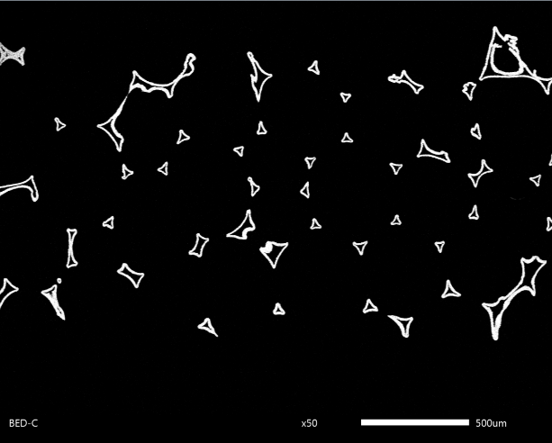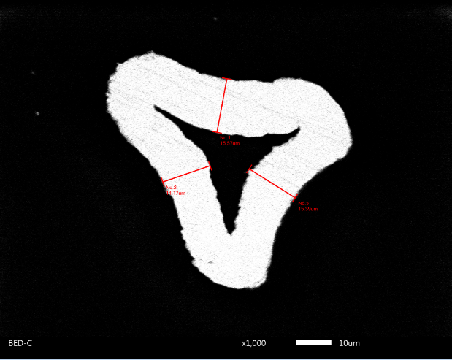
图a：50X整体图像 图b：1000X图像上层
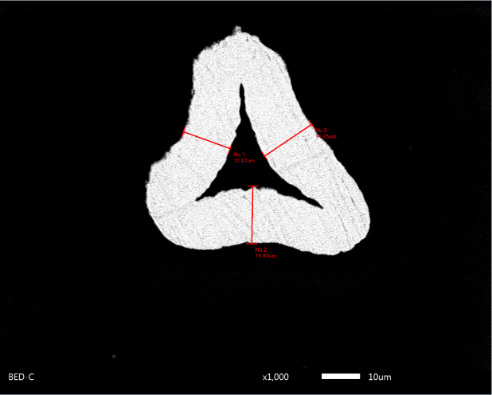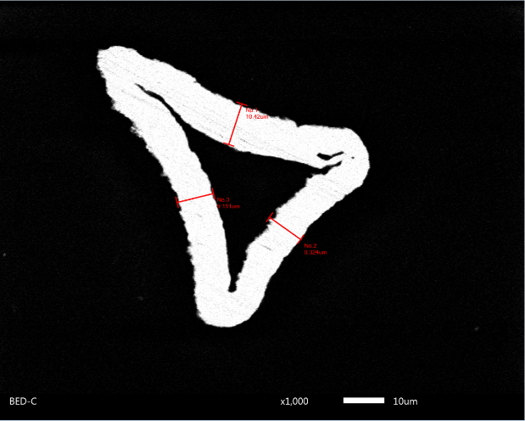
图c：1000X图像下层 图d：1000X图像中层
图B.1 TDR测定图例
附 录C
（规范性附录）

电阻率的测定方法

C.1 测量仪器和工具
C.1.1 精度为0.01mm的千分尺。
C.1.2 精度为5%的电阻测量仪器。
C.1.3 电阻率测试装置，示意图见图C.1。
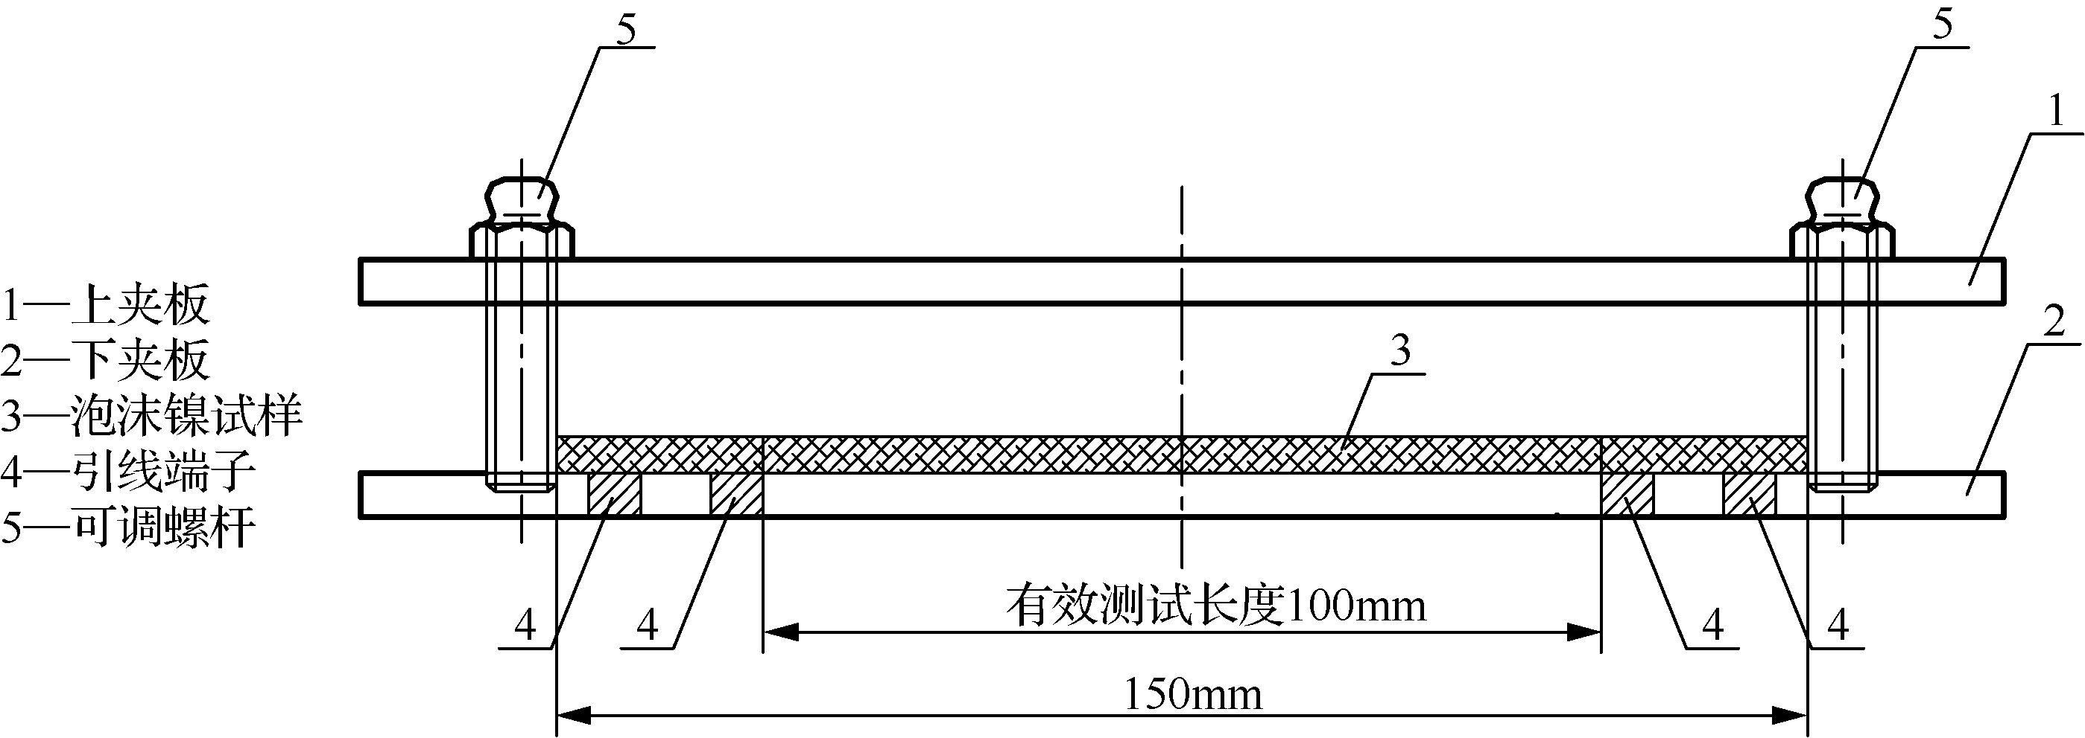
图C.1 电阻率测试装置示意图
C.2试样准备
C.2.1 卷式带状泡沫镍
在每抽样卷的首、中、尾、接头任意处，分别沿纵向和横向各裁取3片尺寸为50mm×150mm的试样。
C.2.2 片式块状泡沫镍
从每抽样箱中任意抽取3片作为试验用样品，并将每片样品裁取成尺寸约为50mm×150mm的试样。
C.3 测定步骤
C.3.1 仪器准备
打开电阻测量仪器电源，使仪器预热30min，待仪器稳定后，进行零点校准和20mΩ量程校准，测量前仪器应处于正常状态。
C.3.2 测定
电阻率检测按下述步骤进行：
- 用千分尺分别测量每片试样的厚度；
- 分别将每片试样置于上下夹板中间，调节可调螺杆，将泡沫镍试样固定于两平板中间，使泡沫镍的有效测量尺寸为50mm×100mm，用导线分别将测试装置的引线端子按标记与电桥的相应引线端连好；
- 选择0～20mΩ的仪器量程，按下读数键，数秒钟内仪器显示稳定数据，即为该片试样的电阻值。
C.4 检测结果的表述
按公式C.1计算每片试样的电阻率，取3片试样的电阻率平均值作为最后结果，结果表示至2位小数。
$ρ=\frac{R_{x}×0.05×δ}{0.1}$………………………（C.1）
式中：
ρ―电阻率，单位为欧姆米（Ω·m）；
R_{x}―电阻盘读数，单位为欧姆（Ω）；
δ―该片试样的厚度，单位为米（m）。
C.5 注意事项
用导线将测试装置与电桥连接时，夹板引线端子标记与电桥引线端标记相同的互相连接，不得接反和错接。

附 录D
（规范性附录）

表观电阻比（AR）的测定方法及计算

根据附录C电阻率测量结果直接进行计算。
D.1 表观电阻比的计算公式
AR= $\frac{ρ_{横}}{ρ_{纵}}$ ………………………（D.1）
式中：
ρ_{横}―泡沫镍宽度方向电阻率，单位为欧姆米（Ω·m）；
ρ_{纵}―泡沫镍长度方向电阻率，单位为欧姆米（Ω·m）。

附 录E
（规范性附录）

孔隙率的测定方法及计算

E.1测量仪器、工具及试剂
E.1.1 精度为0.001g的电子天平。
E.1.2 称量托盘、镊子、煤油容器、切纸刀。
E.1.3 航空煤油 分析纯
E.2试样准备
E.2.1卷式带状泡沫镍
在每抽样卷的首、中、尾、接头任意处，分别裁取3片作为试验用样品，再用切纸刀将每片样块切成尺寸为40mm*50mm的试样。
E.2.2片式带状泡沫镍
从每抽样箱中任意抽取3片作为试验用样品，再用切纸刀将每片样块切成尺寸为40mm*50mm的试样。
E.3测定步骤
孔隙率检测按下述步骤进行：
- 将样块在天平上分别称取相应的重量：m；
- 将称好重量的样块放入盛有煤油的容器中，让煤油充分浸润约1分钟；
- 把称量托盘放在天平上去皮清零；
- 再用摄子将样块平行夹起静置5秒后放天平称重得到重量：M_{总}。
E.4检测结果计算
将测量的m和 M总两组数据输入计算公式中得到孔隙率数据。孔隙率的计算公式如下所示：
孔隙率（%） = $\frac{（M_{总}-m)/d_{镍}}{m/d_{镍}+（M_{总}-m）/d_{煤}} ×100\%$ ………………………（E.1）
式中：
m——样块重量；
M_{总}——煤油充分浸润后样块的重量；
d_{镍}——镍的密度，按8.9 g /cm³计；
d_{煤}——煤油的密度，按0.80g/cm³计。
E.5注意事项
E.5.1 泡沫镍样块无外观缺陷，面密度应在规格范围内；
E.5.2 煤油为易燃物质，不用时应放置于远离火源的安全位置存放；
E.5.3 盛装煤油的容器使用后清洁可用纸巾擦拭干净，不可将含油废水倒入废水管道。

